新闻稿
2023年10月1日

欧洲销量稳步提升 全球布局加速推进
smart第三季度交付逾15,000台新车
- 秉持“中欧双核，全球布局”前瞻发展战略，smart正加速推进全球商业布局。伴随欧洲销量稳步提升，smart第三季度交付逾15,000台新车。
- 在欧洲：继德国、法国、瑞士、西班牙之后，smart精灵#1已在意大利、英国（右舵版）上市并开启交付；smart精灵#3已呈现欧洲首秀，并将于年底在德国率先上市，也将于2024年在其它欧洲市场陆续上市。
- 在东南亚：smart精灵#1已在马来西亚开启预售，并将于年底如期开启交付。smart与CG Motors达成合作，首批车辆即将进入尼泊尔市场。同时，smart与宝腾汽车签署深化合作备忘录，探讨“构建海外生产能力”的可行性。
- 在中东：smart已在以色列、阿联酋择定总经销合作伙伴，smart精灵#1将于年底在以色列上市并交付。
- 在中国：smart与仁孚签署总经销协议，共同开拓港澳市场，smart精灵#1将于年底在香港率先上市。
- 凭借全球研发实力，smart加速技术创新：smart Pilot Assist 2.0版本即将上线，支持NSP智能领航辅助功能，可逐步实现在高速公路、城市主干道上点对点的自动导航，并支持通过OTA远程迭代升级。
- 迎来品牌25周年，继smart times全球粉丝嘉年华9月于德国开启后，中国站将于10月21日在苏州盛大举行。

（2023年10月1日，杭州）新奢智能纯电汽车品牌smart正加速落实“中欧双核，全球布局”前瞻发展战略。继德国、法国、瑞士、西班牙之后，smart精灵#1已于9月在意大利、英国（右舵版）上市并开启交付。伴随欧洲销量稳步提升，smart第三季度共交付逾15,000台新车。9月，smart在国内交付2,621台新车，累积已交付42,866台。同时，smart正加速“南拓西进”，并在9月达成多项重要海外拓展举措，新一代smart纯电动车产品正加速来到全球用户身边。
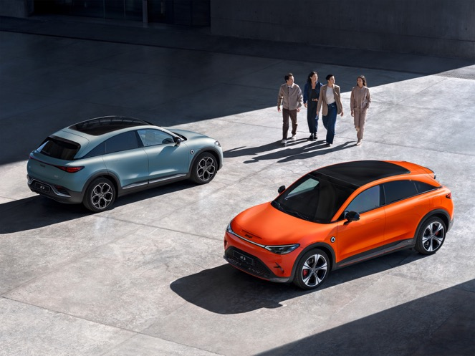
smart 第三季度交付逾15,000台新车
南拓西进成绩显著 全球布局初具成效
秉持“中欧双核，全球布局”前瞻发展战略，smart正加速全球商业拓展进程。smart与Colmobil集团正式签署总经销协议，携手开拓以色列市场。smart精灵#1将于今年第四季度，全新smart精灵#3将于2024年在以色列上市。
smart与CG Motors签署商务合作协议，首批smart精灵#1即将进入尼泊尔市场，为当地用户带来新奢纯电出行的新选择。同时，smart升级东南亚市场战略地位，与宝腾汽车在“本地化研发”方面深度合作，首批smart精灵#1马来西亚右舵版量产车型已在当地开启预售，进一步强化“全球化产品”理念。双方将结合资源优势，全方位深化合作，包括但不限于探讨“构建海外生产能力”的可行性。
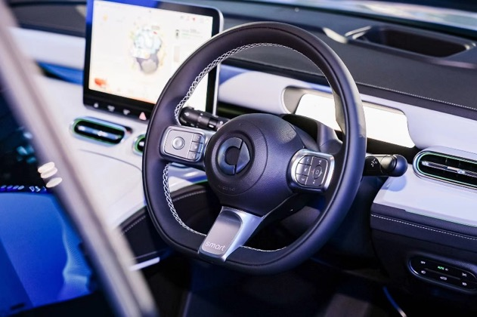
smart精灵#1马来西亚右舵版已开启预售
此外，smart与AW Rotamani集团签署了区域合作备忘录，新一代smart纯电动产品即将在阿联酋市场推出。未来，smart将持续开拓泰国，澳大利亚、新西兰、新加坡等全球高潜力新兴市场。
全球研发实力 推动产品持续进化
9月23日，正值smart精灵#1在国内交付一周年，smart推出2024款smart #1 Premium及Pro+版型，其官方零售价分别为人民币22.59万元、19.99万元（不含付费选装），进一步满足密友不断升级的用车需求与体验。
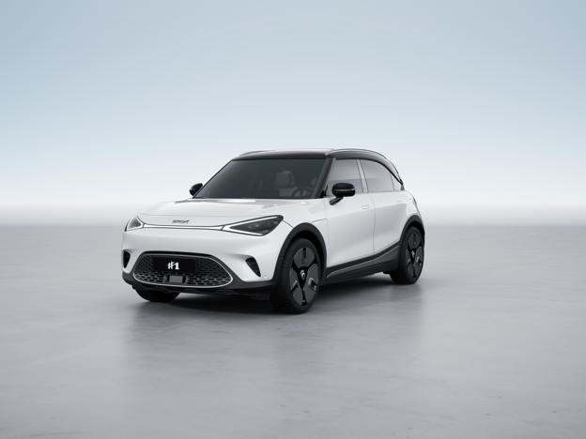
2024款smart #1 Premium版
基于Mobileye SuperVision™技术打造的smart Pilot Assist 2.0将在四季度推出，该版本包含NSP智能领航辅助功能，可逐步实现在高速公路、城市主干道上点对点的自动导航，并支持通过OTA远程迭代升级。配备NSP智能辅助领航功能的特别版车型将于10月21日，在smart times全球粉丝嘉年华中国站上市。2025年前，smart将推出smart Pilot Assist 3.0智能辅助驾驶系统。该系统将采用NVIDIA DRIVE Orin作为最新车型的集中式计算平台，并将在新车上首次搭载激光雷达。smart将成为全球首个搭载AMD V2000座舱芯片的智能纯电汽车品牌，匹配轻量级Hypervisor系统，以及升级后的电器架构和的软硬件体系，为用户打造下一代沉浸式智能座舱体验。
定义新奢潮趣共创，科技创新驱动更快更高效的全球发展。未来smart将矢志不渝地深化智能科技领域研发创新，持续携手行业领先的卓越伙伴，跃升品牌实力，开拓全球发展，一起让明天更smart点。
-结束-
  smart汽车官方小程序 |   smart汽车官方APP

了解最新信息，请访问
smart全球媒体中心：https://media.smart.com/zh-chs/
smart 汽车官方网站：https://www.smart.cn/

媒体垂询
刘若曦 sebastian.liu@smart.com

smart品牌全球公司简介
自90年代品牌诞生以来，smart始终肩负着“探索未来都市交通最佳解决方案”的愿景。2019年，smart品牌全球公司正式成立，以“中欧双核，全球布局”为前瞻发展战略，致力于将smart塑造为全球领先的新奢智能纯电汽车科技品牌。
smart现已完成品牌、产品及商业模式的全面焕新。其新一代纯电动车家族由smart研发团队主导工程研发，梅赛德斯-奔驰全球设计团队负责设计，产品阵容扩展到更多细分市场。其中代表smart品牌焕新的首款紧凑型纯电SUV——smart精灵#1于2022年呈现全球首秀，在中国率先交付，并销往欧洲市场。全球新奢轿跑SUV——全新smart精灵#3也已于2023年4月呈现全球首秀。从2022年起至2024年，smart将每年为用户带来一款全新车型，进入更多细分市场，持续丰富新一代smart纯电动车家族矩阵。

